DIA

(DIrecting Assistance)

DB

: 2022.10.11 ~ 2022.11.21

대전 자율 3반

권혁림 강승훈 김진산 윤영훈 이슬기 조경민

1. ER-Diagram

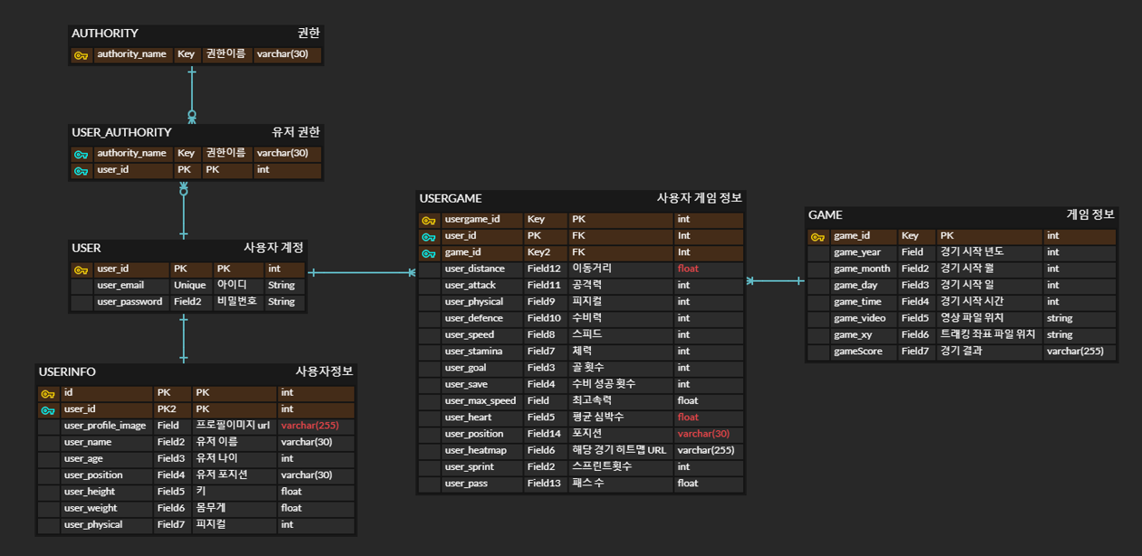

1. 테이블
2. Authority

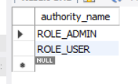

1. UserAuthority

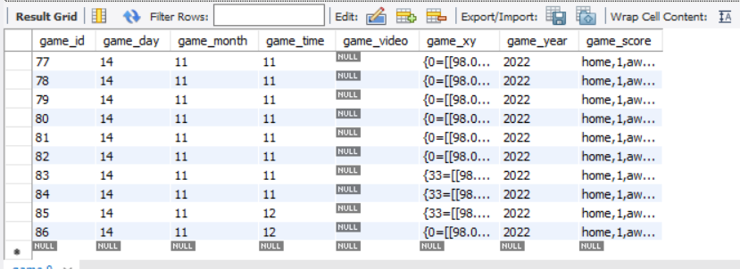

1. User

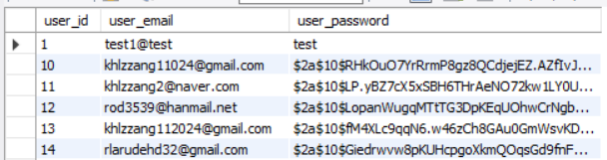

1. UserInfo

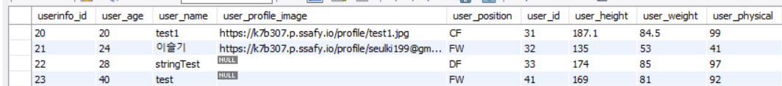

1. UserGame

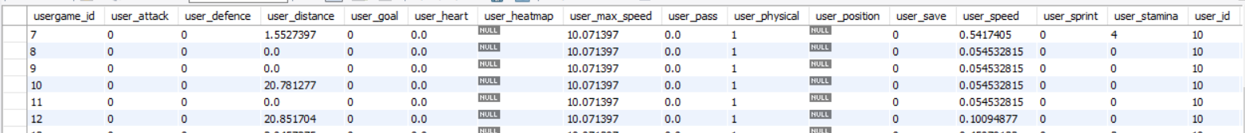

1. Game

